4 EMPLEO EN EL SECTOR PÚBLICO

  - INFORMACIÓN SOBRE EL PERSONAL

    - LIBERADOS SINDICALES

La Fundación no dispone de liberados sindicales. Pero sí de tres delegadas de personal, con una disponibilidad de 20 horas mensuales cada una. Durante el ejercicio 2022 hicieron uso de un total de 173.03 horas, lo que supone unos costes anuales en ese ejercicio de 4.103.00€.

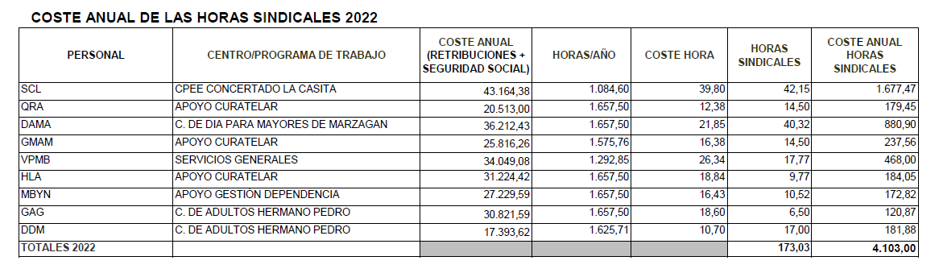

Fecha de Actualización: 31 de marzo de 2023
Periodicidad: semestral.

